**Лабораторна робота № 2**

**Проектування програмного продукту**

Виконав студент групи **КН-19-2 Ільченко Дмитро**

**Мета роботи:** навчитися виконувати об’єктно-орієнтоване проектування програмного продукту з використанням UML і шаблонів.

**Хід виконання роботи**

1. Виконати об’єктно - орієнтоване проектування програмного продукту з використанням UML (відповідно до технічного завдання), розробити наступні діаграми:

- класів (з використанням шаблонів проектування);

- послідовностей.

2. Виконати аналіз розробленого проекту програмного продукту.

3. Зробити висновки про передбачувані варіанти програмної реалізації.

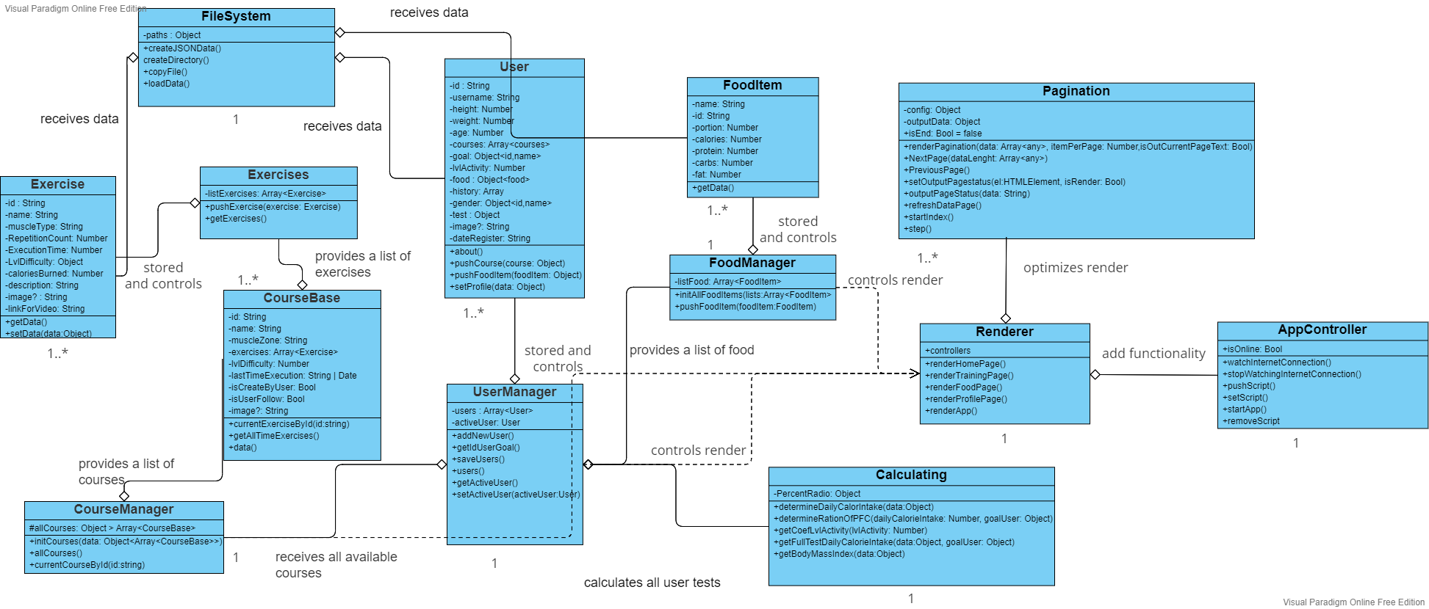 Діаграма класів:

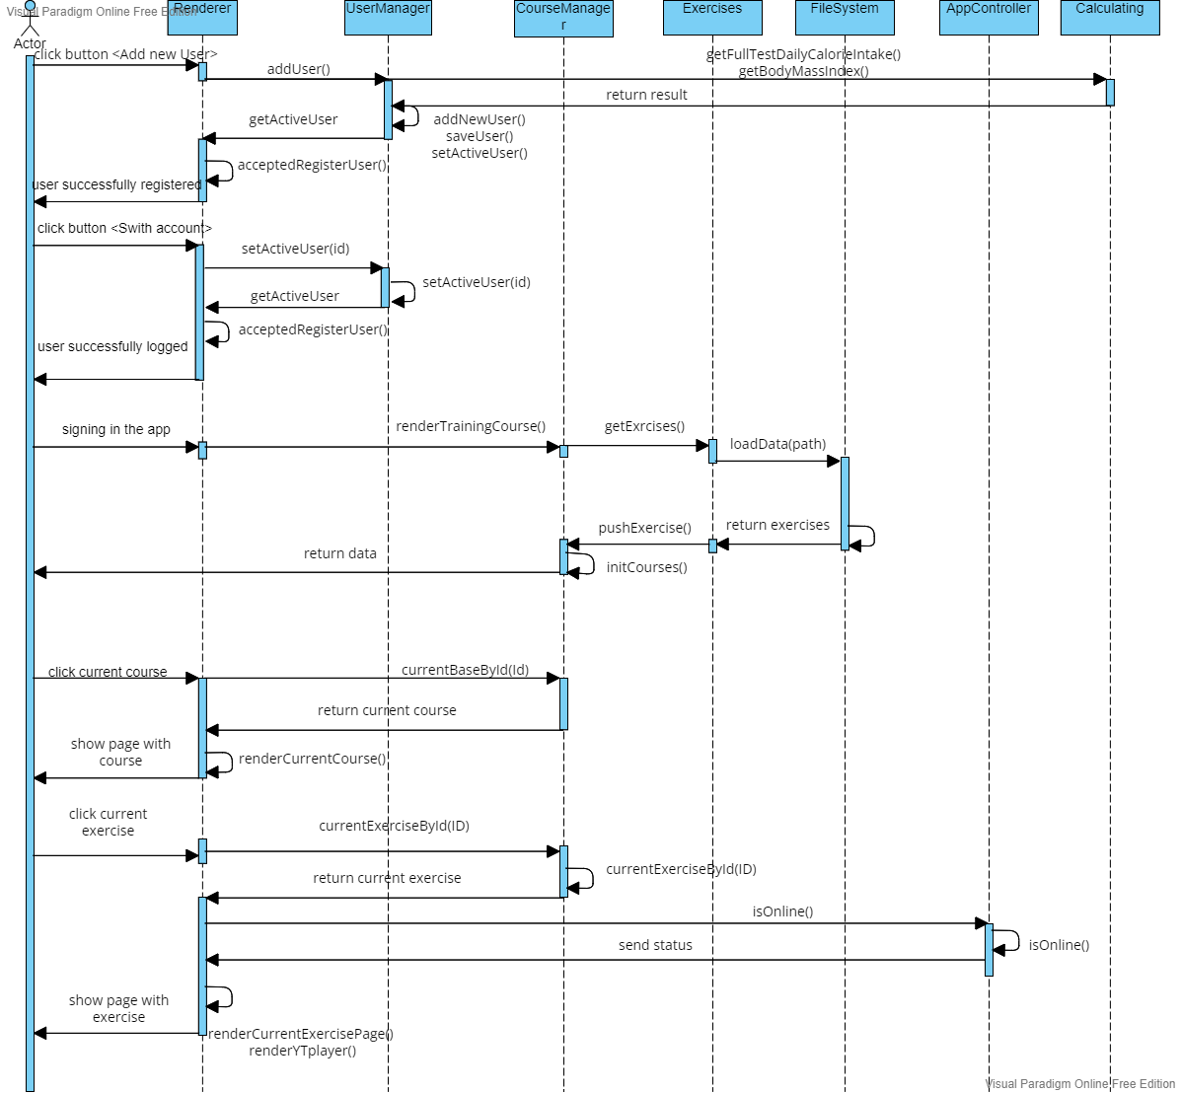Діаграма послідовностей

**Висновок:**

Виконав об’єктно - орієнтоване проектування програмного продукту з використанням UML (відповідно до технічного завдання) та розробив наступні діаграми:

- класів (з використанням шаблонів проектування);

- послідовностей.